SEFARAD GÜZERGÂHLARI
Kerem Tınaz ile Oscar Aguirre-Mandujano’nun derlediği “Sefarad Güzergâhları”, Koç Üniversitesi Yayınları’ndan (KÜY) çıktı.
Bir koleksiyondan esinlenerek hazırlanan “Sefarad Güzergâhları” nesnelerin anlattığı bir tarihi gözler önüne seriyor.

Geçmişin öyküsü sadece yazarak mı anlatılır? Sefarad Güzergâhları, Osmanlı Sefarad Yahudilerinin Osmanlı İmparatorluğu’ndan Seattle’a getirdikleri çok sayıdaki aile yadigârından, arşiv belgesinden, hatıra nesnesinden esinle ortaya çıkmış bir kitap. Bugün Washington Üniversitesi Sefarad Araştırmaları Koleksiyonu’nda (University of Washington Sephardic Studies Collection – UWSSC) bir araya getirilen nesneleri tartışmak ve bunların hem Birleşik Devletler hem de Osmanlı toprakları için teşkil ettiği ortak önemi keşfetmek amacıyla bilim insanlarını bir araya getiriyor.

"Sefarad Güzergâhları okura UWSSC’nin Osmanlı Sefarad tarihi arşivi olarak neler içerdiği hakkında fikir vermeye ve aynı zamanda dijital bir arşiv oluştururken tarih üretmenin getirdiği zorluklara dikkat çekmeye çalışmaktadır. UWSSC gibi girişimler sayesinde geçmişin öyküsünü sadece yazarak değil, tarihini yazmayı umduğumuz cemaatin bizzat ürettiği ve bağışladığı nesneleri toplayıp sıralayarak ve düzenleyerek bir araya getiriyoruz. (...) Bu koleksiyon, tarihçilere yönelik yazılmış olmasa bile, idari veya bürokratik amaçlarla bir olayı belgelemek üzere üretilmiş olan arşiv belgelerine tezat teşkil eder. Daha maddi düzeyde bakarsak bu nesnelerin çoğu, uzun vadede hayatta kalmak üzere değil, daha ziyade acil bir pratik ihtiyaca cevap vermek üzere üretilmiştir. Bunun aksine, arşivde veya müzede yer alan geleneksel içerikler, örneğin sanat eserleri, binalar veya resmi belgeler, değerlerinin sürekliliğini sağlamak adına, hiç değilse birkaç nesil boyunca dayanması beklentisiyle üretilir. Öte yandan, bu koleksiyondaki nesneler amaç bakımından daha gündeliktir; bazıları sadece birinin çocukları içindir. Mesela Rachel Shemarya’nın boreka tarifi: Sefarad Amerikalıların geleneksel yemeklerinde Akdeniz etkisini göstermek için değil, bir anne tarafından oğulları yemeklerini unutmasın diye yazılmıştı."

Makaleleriyle kitaba katkıda bulunan yazarlar, koleksiyon nesnelerinden ve bunların koleksiyona dahil edilme süreçlerinden yola çıkarak Sefarad geçmişine dair çalışmalarda özel koleksiyonların rolü üzerine düşünüyor; müzik ve edebiyatın yanı sıra yeni medya, dijitalleşme, araştırmacı podcast yayıncılığı ve aile yadigârlarının Osmanlı Sefarad kültürünü korumadaki rolü gibi konularda örnek çalışmalar sunuyorlar. Diğer bir deyişle Sefarad Güzergâhları, nesnelerin anlattığı bir tarih...

Akdeniz havzasındaki Sefarad Yahudileriyle ilişkili arşiv belgeleri ve kayıtların tutulduğu ilk büyük dijital veri havuzu niteliğindeki Washington Üniversitesi Sefarad Araştırmaları Koleksiyonu için bkz. https://jewishstudies.washington.edu/sephardic-studies/sephardic-studies-digital-library-museum/

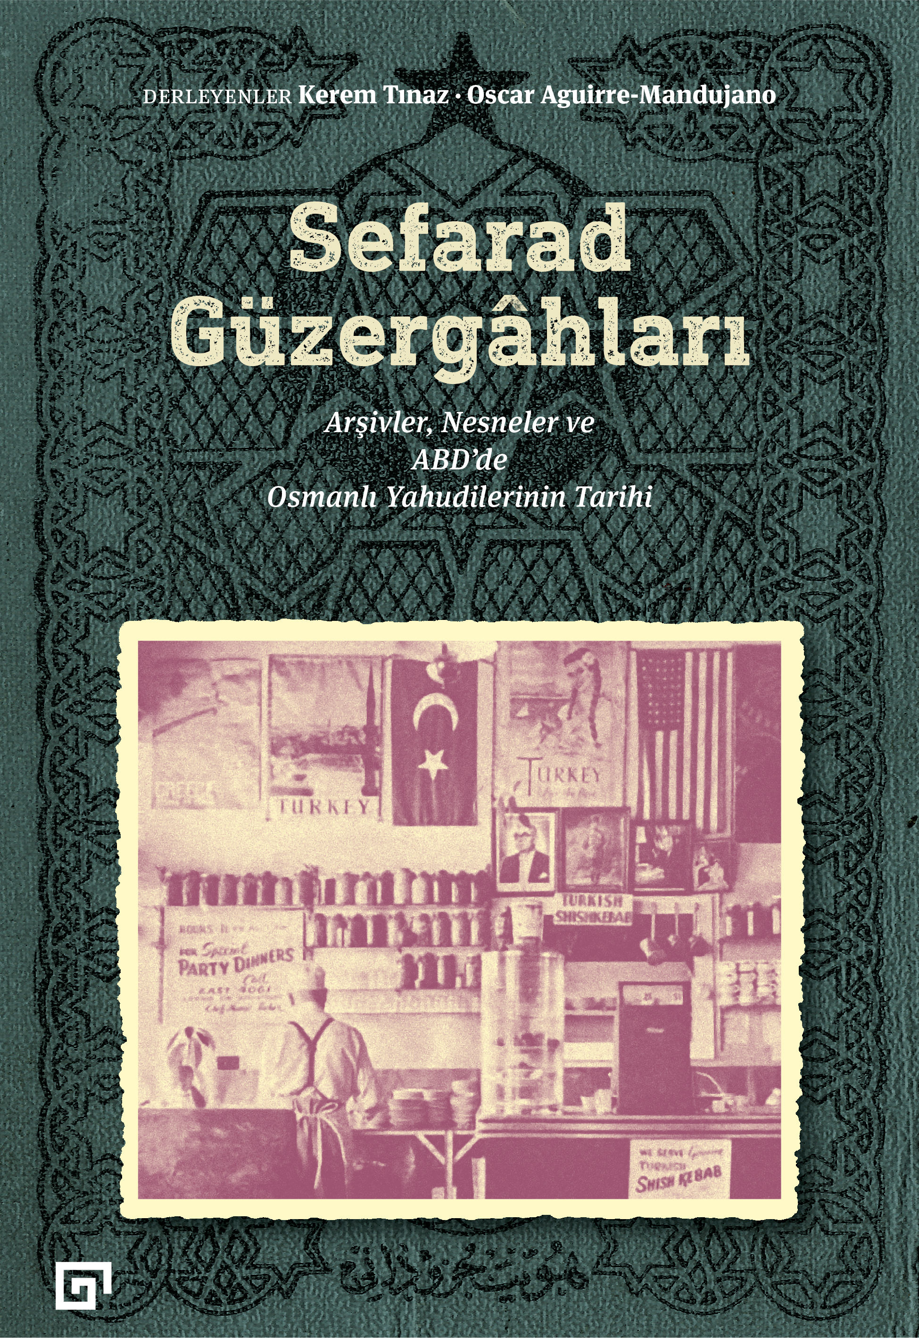
Künye Bilgisi:

Sefarad Güzergâhları:
Arşivler, Nesneler ve
ABD’de Osmanlı Yahudilerinin Tarihi

Derleyenler: Kerem Tınaz,
Oscar Aguirre-Mandujano

Çevirenler: Nazım Dikbaş, Zeynep Nur Ayanoğlu

Yayın tarihi: Mart 2021

Fiyat: 40 TL (KDV’den muaftır)

ISBN: 978-605-7685-64-3

Barkod: 9786057685643

Ürün Sırası: 234

Ana Kategori: Tarih, Göç Çalışmaları, Kültürel Çalışmalar

Ebat: 16,5 x 24 cm

Sayfa sayısı: 264

Kapak Türü: Karton Kapak

KOÇ ÜNİVERSİTESİ YAYINLARI HAKKINDA

Koç Üniversitesi’nin “mükemmellik merkezi” olma hedefinin barındırdığı öncülük arzusunu benimseyen Koç Üniversitesi Yayınları (KÜY), yayımladığı kitapları, kendi alanlarının en ileri bilgisini sunacak başlıklar arasından seçiyor.

Burasının Bilgisi dizisinde, bu coğrafya hakkında ve/veya bu coğrafyadan (geniş anlamıyla Ortadoğu) araştırmacılar tarafından yazılmış kitaplar yer alıyor. Literatüre ciddi katkı sağlayan, paradigmaları sorgulayan ya da değiştiren, daha önce kullanılmamış bulguları ya da uygulanmamış analiz yönetimlerini benimseyen önemli çalışmalar bunlar. Tarih, sanat tarihi, siyaset, sosyoloji, arkeoloji, cinsiyet çalışmaları, kültürel çalışmalar alanlarında yapılmış araştırmalar öne çıkıyor.

Uçbeyleri dizisi genel okuru hedefleyen, her alt dizide o alanda bildiklerimizin sınırını ortaya koyan (“state-of-the-art”) ya da o sınırı ileri taşıyan, iyi yazılmış, ilginç ve ufuk açıcı kitaplardan oluşuyor. Pozitif bilimler, beşeri bilimler, sosyal bilimler, edebiyat kuramı, sanat, hukuk, tıp, etik gibi alanlar bu dizinin kapsamına giriyor.

Maddiyat dizisiyse Uçbeyleri’nin yaklaşımını finans, ekonomi, işletme, inovasyon, girişimcilik alanlarına uyguluyor.

Tefrika dizisi de, TÜBİTAK tarafından desteklenen bir projenin ürünü. Bu proje kapsamında, 1831-1928 yılları arasındaki dönemde, çeşitli süreli yayınlarda bulunan roman tefrikaları tespit edildi. Yaklaşık dört yıl süren taramalarda Türk edebiyatı tarihlerinde, antolojilerinde adı geçmeyen pek çok yazar ortaya çıkarıldı. Ayrıca, Türk edebiyatının önde gelen yazarlarının gazete ve dergi sayfalarında unutulan yapıtlarına da ulaşıldı.

KÜY kitapları; radikal demokrasi yaklaşımını, çağdaş sanat dünyasının sorunlarını, mülkiyetsiz yapıp yapamayacağımızı, hayvanlarla insanların ortaklaşa yaşadığı bir toplumun temel ilkelerini, uygarlık dediğimiz şey yıkılırsa sıfırdan nasıl başlayabileceğimizi, küresel ısınmanın arz dengesini, toplumsal adaletin nasıl kurulması gerektiğini, genç olma takıntımızın sonuçlarını, acının tarihini, insanlığı nasıl bir genetik geleceğin beklediğini sorguluyor. Her yıl artan başlık sayısıyla KÜY, hem akademik yayıncılığın, hem de entelektüel dünyamızın boşluklarını en etkili şekilde doldurmaya çalışıyor.

KÜY kitaplarının satışlarından elde edilen gelir, Koç Üniversitesi öğrencilerine burs vermekte kullanılıyor.

